АДМИНИСТРАЦИЯ СЕЛЬСКОГО ПОСЕЛЕНИЯ КАРМАСКАЛИНСКИЙ СЕЛЬСОВЕТ МУНИЦИПАЛЬНОГО РАЙОНА КАРМАСКАЛИНСКИЙ РАЙОН РЕСПУБЛИКИ БАШКОРТОСТАН

ПОСТАНОВЛЕНИЕ
от 24 июля 2024года № 192

О внесении изменений в постановление администрации сельского поселения Кармаскалинский сельсовет муниципального района Кармаскалинский район от 30 ноября 2022 года N158 «Об утверждении Положения о порядке размещения нестационарных торговых объектов (объектов по оказанию услуг) на территории сельского поселения Кармаскалинский сельсовет муниципального района Кармаскалинский район Республики Башкортостан»

Во исполнение пункта 2 Постановления Правительства Российской Федерации от 21 марта 2023 г №440 «О внесении изменений в перечень видов объектов, размещение которых может осуществляться на землях или земельных участках, находящихся в государственной или муниципальной собственности, без предоставления земельных участков и установления сервитутов» и Указа Главы Республики Башкортостан от 23 сентября 2019 года №УГ-310 «О стратегических направлениях социально-экономического развития Республики Башкортостан до 2024 года», Постановления Правительства Республики Башкортостан от 13 октября 2023 года № 606 «О внесении изменений в Постановление Правительства Республики Башкортостан от 12 октября 2021 года №511 «Об утверждении порядка разработки и утверждения органами местного самоуправления Республики Башкортостан схем размещения нестационарных торговых объектов»:
ПОСТАНОВЛЯЕТ:
1. Внести изменения в постановление администрации сельского поселения Кармаскалинский сельсовет муниципального района Кармаскалинский район от 30 ноября 2022 года N158 «Об утверждении Положения о порядке размещения нестационарных торговых объектов (объектов по оказанию услуг) на территории сельского поселения Кармаскалинский сельсовет муниципального района Кармаскалинский район Республики Башкортостан
2. Настоящее постановление разместить на официальном сайте администрации сельского поселения Кармаскалинский сельсовет муниципального района Кармаскалинский район Республики Башкортостан.
3. Контроль за выполнением настоящего постановления оставляю за собой.

И.о.главы сельского поселения
Кармаскалинский сельсовет И.Р.Шамсубаров

Приложение №1
к постановлению администрации
сельского поселения Кармаскалинский сельсовет
муниципального района Кармаскалинский район
Республики Башкортостан
от 24 июля 2024 г. № 192

И З М Е Н Е Н И Я
вносимые в Постановление администрации сельского поселения Кармаскалинский сельсовет муниципального района Кармаскалинский район от 30 ноября 2022 года № 158 «Положение о порядке размещения нестационарных торговых объектов (объектов по оказанию услуг) (с изм.) на территории сельского поселения Кармаскалинский сельсовет муниципального района Кармаскалинский район Республики Башкортостан»

1. В разделе 2 исключить пункт 2.7.
2. Раздел 4 « Порядок размещения и эксплуатации нестационарных торговых объектов (объектов по оказанию услуг)» изложить в следующей редакции:

4.1. Субъекты, желающие разместить нестационарный торговый объект (объект по оказанию услуг) на территории сельского поселения Кармаскалинский сельсовет муниципального района Кармаскалинский район Республики Башкортостан согласно утвержденной Схеме размещения, принимают участие в открытом конкурсе на право заключения договора на размещение нестационарного торгового объекта (объекта по оказанию услуг) в соответствии с Порядком, указанным в Приложении № 2 к настоящему Положению.
4.2. По итогам открытого конкурса между Администрацией сельского поселения Кармаскалинский сельсовет муниципального района Кармаскалинский район Республики Башкортостан и Победителем конкурса заключается договор на размещение нестационарного торгового объекта (объекта по оказанию услуг), по форме согласно Приложению №4.
4.3. Основанием для установки Субъектом нестационарного торгового объекта (объекта по оказанию услуг) на территории сельского поселения Кармаскалинский сельсовет муниципального района Кармаскалинский район Республики Башкортостан является:
- протокол об итогах открытого конкурса;
- договор на право размещения.

3. Раздел 5 исключить.
4. Раздел 6 читать, как раздел 5, раздел 7 читать как раздел 6, раздел 8 читать как раздел 7.
5. Внести изменения в схему и графическую часть схемы на территории сельского поселения Кармаскалинский сельсовет муниципального района Кармаскалинский район Республики Башкортостан и изложить в следующей редакции:
Приложение №6
к постановлению администрации
сельского поселения Кармаскалинский сельсовет
муниципального района Кармаскалинский район
Республики Башкортостан
от 24 июля 2024 г. № 192

СХЕМА
размещения нестационарных торговых объектов на территории сельского поселения Кармаскалинский сельсовет муниципального района Кармаскалинский район Республики Башкортостан на 2022-2028 годы
N  п/п | Адресные ориентиры размещения нестационарного торгового объекта | Вид нестационарного торгового объекта | Специализация нестационарного торгового объекта | Площадь нестационарного торгового объекта, кв. м | Форма собственности земельного участка | Период размещения нестационарного торгового объекта | Размещение нестационарного торгового объекта субъектом малого и среднего предпринимательства (да/нет)
1 | 2 | 3 | 4 | 5 | 6 | 7 | 8
1. | РБ, Кармаскалинский район, с. Кармаскалы, ул. Кирова, д. 34 на прилегающей территории здания «Дом бытовых услуг» с левой стороны | нестационарный торговый объект сезонного размещения | «Продовольственные товары» | 15 | муниципальная | Май- сентябрь | да
2. | РБ, Кармаскалинский район, с. Кармаскалы, ул. Кирова, д. 34 на прилегающей территории здания «Дом бытовых услуг» с правой стороны | нестационарный торговый объект сезонного размещения | "Квас" | 4 | муниципальная | Май- сентябрь | да
3. | РБ, Кармаскалинский район, с. Кармаскалы, ул. Кирова, д. 30 на прилегающей территории магазина Универмаг | Киоск | "Цветы" | 27 | муниципальная | Круглогодично до 7 лет | да
4. | РБ, Кармаскалинский район, с. Кармаскалы, ул. Кирова, д. 30 на прилегающей территории магазина Универмаг | Киоск | Печать | 6 | муниципальная | Круглогодично до 7 лет | да

1 | 2 | 3 | 4 | 5 | 6 | 7 | 8
5 | РБ, Кармаскалинский район, с. Кармаскалы, ул. Кирова, д. 30 на прилегающей территории магазина «Универмаг» | нестационарный торговый объект сезонного размещения | "Квас" | 3 | муниципальная | Май- сентябрь | да
6. | РБ, Кармаскалинский район, с. Кармаскалы, ул. Султан-Галиева, д. 1 на прилегающей территории магазина «Гастроном» | нестационарный торговый объект сезонного размещения | "Квас" | 3 | муниципальная | Май-сентябрь | да
7. | РБ, Кармаскалинский район, с. Кармаскалы, ул. Султан-Галиева, д. 1 на прилегающей территории магазина «Гастроном» | торгово-остановочный комплекс | "Общественное питание" | 16 | муниципальная | Круглогодично до 7 лет | да
8 | РБ, Кармаскалинский район, с. Кармаскалы, ул. Султан-Галиева, д. 1 на прилегающей территории магазина «Гастроном» | бахчевой развал | "Овощи и фрукты" | 12 | муниципальная | Круглогодично до 7 лет | да
9 | РБ, Кармаскалинский район, с. Кармаскалы, Кирова, д. 38, на прилегающей территории Управления сельского хозяйства | киоск | "Зоотовары" |  | муниципальная | Круглогодично до 7 лет | да
10 | РБ, Кармаскалинский район, с. Кармаскалы, ул. Кирова, д. 58 на прилегающей территории магазина | киоск | "Напитки", "Прохладительные напитки", "Соки, воды" | 6 | муниципальная | Круглогодично до 7 лет | да
11 | РБ, Кармаскалинский район, с. Кармаскалы, ул. Садовая, д. 33 на прилегающей территории МУФП ЦРА № 66 | мобильный торговый объект | "Общественное питание" | 12 | муниципальная | Круглогодично до 7 лет | да
12 | РБ, Кармаскалинский район, с. Кармаскалы, ул. Худайбердина, на прилегающей территории парковки | киоск | "Напитки", "Прохладительные напитки", "Соки, воды" | 2 | муниципальная | Круглогодично до 7 лет | да

1 | 2 | 3 | 4 | 5 | 6 | 7 | 8
13 | РБ, Кармаскалинский район, с. Кармаскалы, ул. Худайбердина, на прилегающей территории парковки | нестационарный торговый объект сезонного размещения | "Ели, сосны, лапник" | 12 | муниципальная | декабрь | да
14 | РБ, Кармаскалинский район, с. Кармаскалы, пер. Ак-Куль, д. 4(около сцены) | нестационарный торговый объект сезонного размещения | продовольственные товары | 18 | муниципальная | Май- сентябрь | да
15 | РБ, Кармаскалинский район, с. Кармаскалы, ул. Султан-Галиева, д. 18 на прилегающей территории станции автовокзала | павильон | Непродовольственные товары" | 10 | муниципальная | Круглогодично до 7 лет | да
16 | РБ, Кармаскалинский район, с. Кармаскалы, ул. Советская, д. 2 на прилегающей территории МУП «Кармаскалинский сельскохозяйственный рынок» | киоск | "Хлеб" | 18 | муниципальная | Круглогодично до 7 лет | да
17 | РБ, Кармаскалинский район, с. Кармаскалы, ул. Советская, д. 2 на прилегающей территории МУП «Кармаскалинский сельскохозяйственный рынок» | нестационарный торговый объект сезонного размещения | "Ели, сосны, лапник" | 12 | муниципальная | декабрь | да
18 | РБ, Кармаскалинский район, с. Кармаскалы, ул. Чехова, д. 16, на прилегающей территории магазина «Руслан» | киоск | "Напитки", "Прохладительные напитки", "Соки, воды" | 6 | муниципальная | Круглогодично до 7 лет | да
19 | РБ, Кармаскалинский район, с. Кармаскалы, ул. Рафикова, д. 6/1, на прилегающей территории магазина «Толпар» | нестационарный торговый объект сезонного размещения | "Квас" | 2 | муниципальная | Май-сентябрь | да
20 | РБ, Кармаскалинский район, с. Кармаскалы, ул. Рафикова, д. 6/1, на прилегающей территории магазина «Толпар» | киоск | "Напитки", "Прохладительные напитки", "Соки, воды" | 6 | муниципальная | Круглогодично до 7 лет | да
21 | РБ, Кармаскалинский район, с. Кармаскалы, ул.Рафикова, д. 7а/1, на прилегающей территории магазина «Монетка» | Торговый автомат | "Напитки", "Прохладительные напитки", "Соки, воды" | 6 | муниципальная | Круглогодично до 7 лет | да

1 | 2 | 3 | 4 | 5 | 6 | 7 | 8
22 | РБ, Кармаскалинский район, с. Кармаскалы, ул.Парковая, д. 1/2, на прилегающей территории пляжа | киоск | "Общественное питание" | 39 | муниципальная | Круглогодично до 7 лет | да
23 | РБ, Кармаскалинский район, с. Кармаскалы, ул.Парковая, д. ½ на прилегающей территории зоны отдыха (пляжа) | нестационарный торговый объект сезонного размещения | «Квас» | 2 | муниципальная | Май- сентябрь | да
24 | РБ, Кармаскалинский район, с. Кармаскалы, ул. Худайбердина, д.10 , на прилегающей территории МФЦ | киоск | "Зоотовары" | 18 | муниципальная | Круглогодично до 7 лет | да

Приложение
к постановлению администрации
сельского поселения Кармаскалинский сельсовет
муниципального района Кармаскалинский район
Республики Башкортостан
от 24 июля 2024 г. № 192

ГРАФИЧЕСКИЕ СХЕМЫ
размещения нестационарных торговых объектов на территории с.Кармаскалы

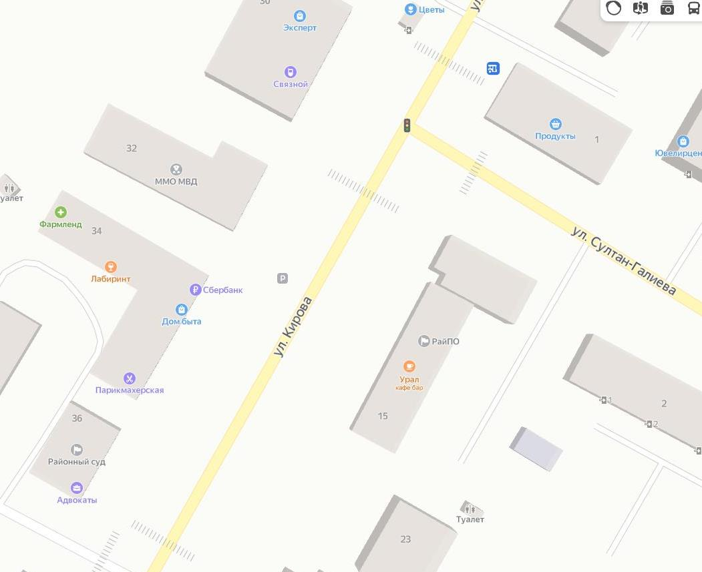
1
4
1
1
2
2
1
8

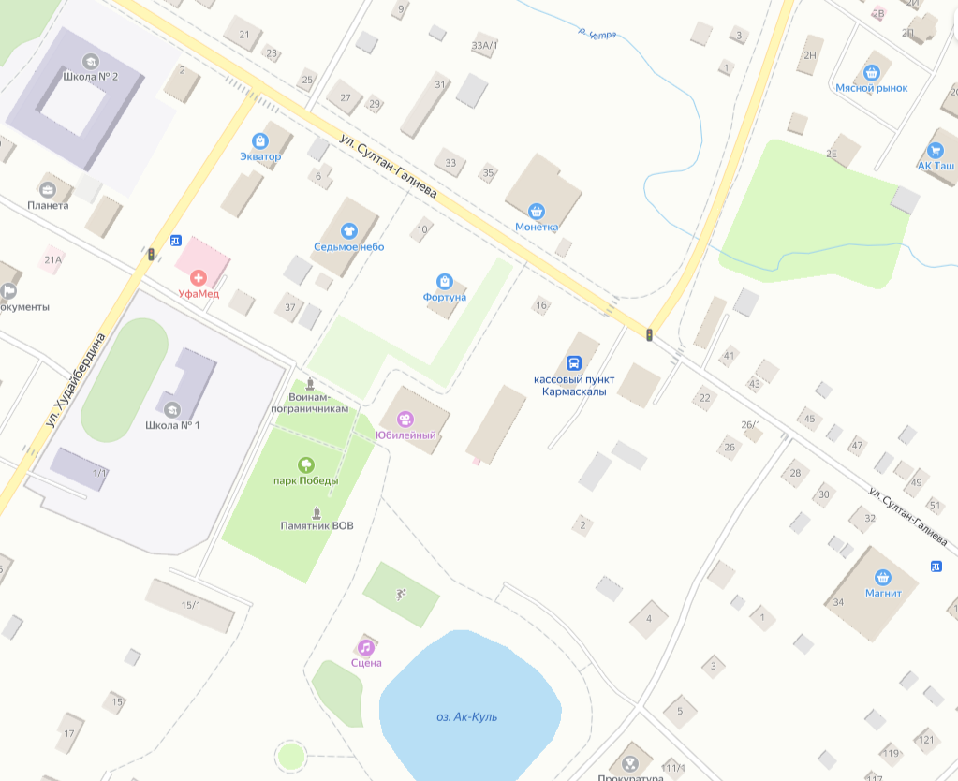
1
1
1
8
1
2
6
2

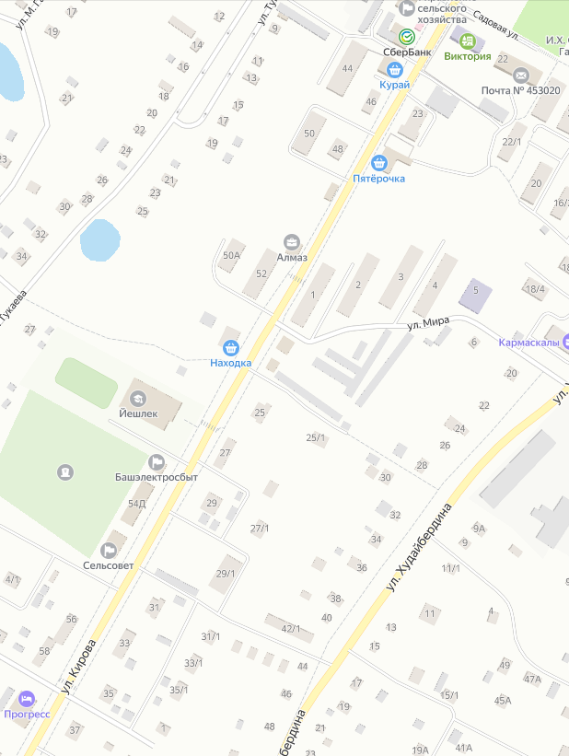
2
2
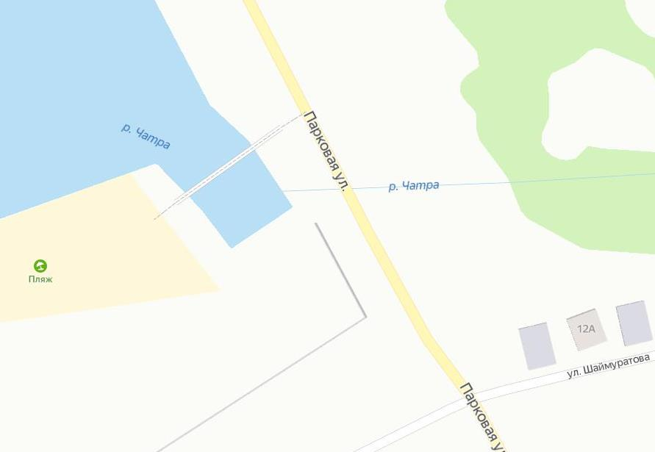
2
1

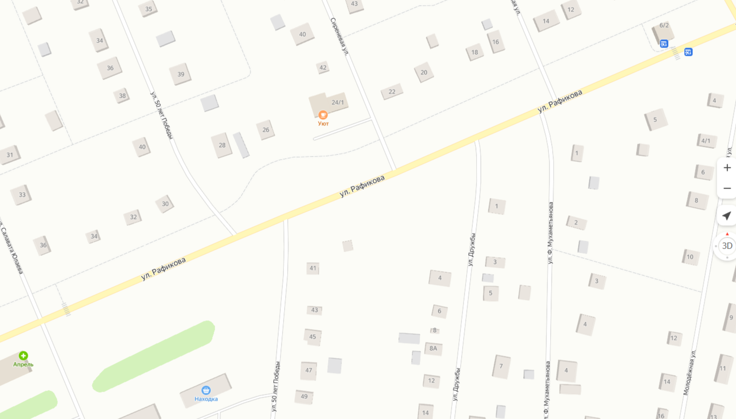
2
1
7

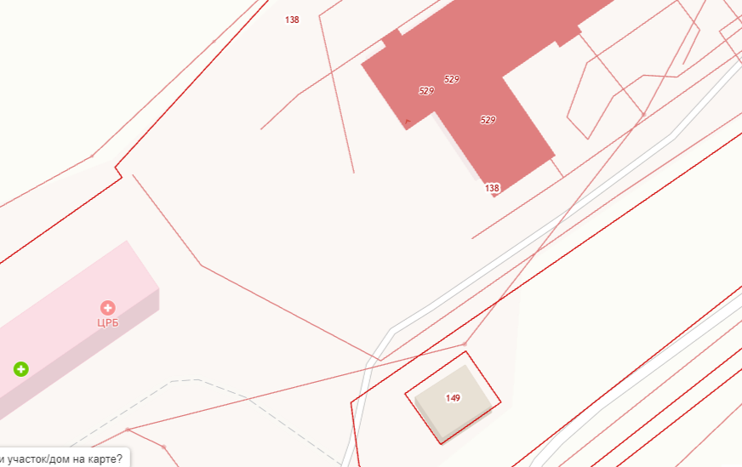
7

1 - место размещения нестационарного торгового объекта сезонного размещений
2- киоск
3-мобильный торговый объект
4- торгово-остановочный комплекс
5- бахчевой развал
6 -мобильный торговый объект
7- торговый автомат
8- павильон

